
ПРОЕКТ
10 сентября 2025 года № 45.07.485

О согласовании установки ограждающих устройств
на придомовой территории муниципального округа
Пресненский в городе Москве по адресу:
Никитская Б. ул., д. 35

Руководствуясь п.5 ч.2 ст.1 Закона города Москвы от 11 июля 2012 года № 39 «О наделении органов местного самоуправления внутригородских муниципальных образований в городе Москве отдельными полномочиями города Москвы», Постановлением Правительства Москвы от 2 июля 2013 года № 428–ПП «О порядке установки ограждений на придомовых территориях в городе Москве», рассмотрев заявление уполномоченного лица от 22.07.2025
(вх. № 371-Д от 22.07.2025),

Совет депутатов решил:
- Согласовать установку ограждающих устройств (1-го шлагбаума)
на придомовой территории муниципального округа Пресненский
в городе Москве по адресу: Никитская Б. ул., д. 35, согласно Приложению к настоящему решению.
- Копию настоящего решения направить в Департамент территориальных органов исполнительной власти города Москвы, управу Пресненского района города Москвы.
- Заверенную копию настоящего решения выдать лицу, уполномоченному на представление интересов собственников помещений по вопросам, связанным с установкой ограждающего устройства и его демонтажа.
- Опубликовать настоящее решение в сетевом издании «Московский муниципальный вестник».
- Настоящее решение вступает в силу со дня его принятия.
- Контроль за исполнением настоящего решения возложить на главу муниципального округа Пресненский в городе Москве Юмалина Д.П.

Глава муниципального округа  Пресненский в городе Москве | Д.П. Юмалин

Приложение
к решению Совета депутатов муниципального округа
Пресненский в городе Москве
от 10 сентября 2025 года № 45.07.485

Схема установки ограждающих устройств (1-го шлагбаума)
на придомовой территории муниципального округа Пресненский в городе Москве по адресу: Никитская Б. ул., д. 35

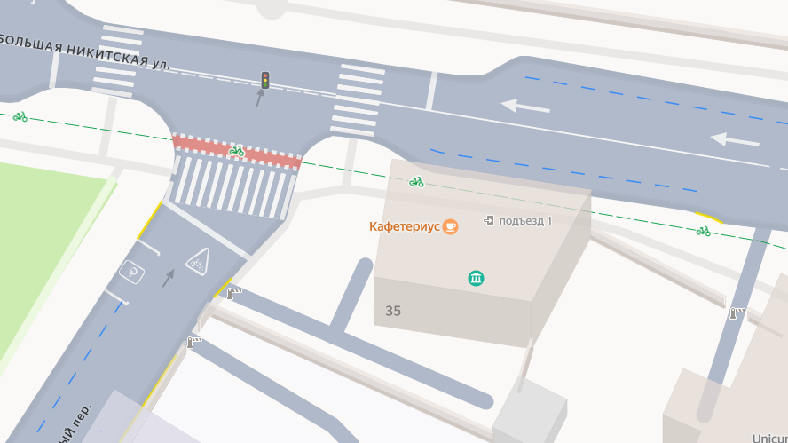

– ограждающее устройство (шлагбаум)

Параметры ограждающего устройства | Шлагбаум
Тип | Автоматический подъемный
Размер тумбы (ШВГ), мм | 300 х 1100 х 1100
Длина стрелы, мм | 2250
Внешний вид | 